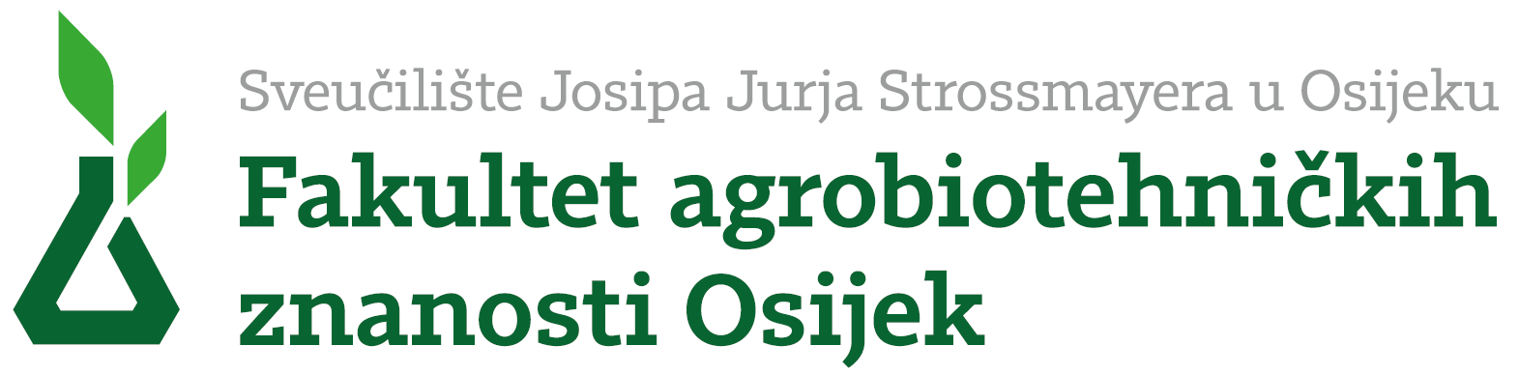

Povjerenstvo za stjecanje doktorata znanosti

Voditeljima smjerova Poslijediplomskog sveučilišnog (doktorskog) studija „Poljoprivredne znanosti“

Odjeljku za poslijediplomske studije

Predmet:
Odluka o dodjeli ECTS bodova

Povjerenstvo za stjecanje doktorata znanosti na svojoj je sjednici održanoj dana 18. listopada 2015. na prijedlog voditelja smjerova Poslijediplomskog sveučilišnog (doktorskog) studija „Poljoprivredne znanosti“, a prema priloženoj dokumentaciji, donijelo

O D L U K U

o dodjeli ECTS bodova polaznicima poslijediplomskog sveučilišnog studija za obvezatne i izborne aktivnosti navedene u programu studija za razdoblje od prethodne dodjele ECTS bodova (15. listopada 2014.) do datuma podnošenja zahtjeva (15. listopada 2015.).

Polaznici poslijediplomskog sveučilišnog studija „Poljoprivredne znanosti“ svojom su znanstvenom, stručnom i nastavnom aktivnosti tijekom navedenog razdoblja ispunili uvjete za dodjelu ECTS bodova, te im se ovom odlukom dodjeljuju ECTS bodovi kako slijedi:

br | Ime i prezime polaznika/polaznice | Smjer | Godina studija | 1. Obvezni i izborni moduli | 2. Znanstveno usavršavanje | 3. Znanstvena prezentacija | 4. Disertacija | 5. Stručne aktivnosti | 6. Nastavne aktivnosti | 7. Poslijediplomski studiji | UKUPNO po ovom zahtjevu | UKUPNO ECTS - tijekom studija | Upis na višu godinu studija

Osijek, 18. listopada 2015.
Prodekan za znanost i poslijediplomske studije

Prof. dr. sc. Ime Prezime

